מדריך למשתמש
מערכת לאומדן תזוזה אנכית של מעלית באמצעות סמארטפון

Boutique Pipeline — User Guide

מחברים:
Eyal Yakir • Uriya Cohen-Eliya

חוג / מחלקה: [להשלים]
מוסד: [Reichman University / Tel Aviv University — להשלים]

תאריך: 20/05/2026

תוכן עניינים

(ב-Word: לחיצה ימנית על הטבלה מעלה אפשרות 'Update Field' שתעדכן את מספרי העמודים.)

סקירת תוכן:
1. סקירה כללית של התהליך
2. שלב טעינת הנתונים
3. שלב הסגמנטציה (זיהוי נסיעות)
4. שלב חיזוי הגובה
5. שלב הורדת הדו"ח

סקירה כללית — איך עובד התהליך
המערכת מקבלת הקלטה גולמית של מד-תאוצה מהטלפון של הנוסע, מזהה את קטעי הזמן בהם הנוסע היה בתוך מעלית נעה, ומעריכה לכל נסיעה את התזוזה האנכית (Δh) במטרים יחד עם רווח-בר-סמך של 90%.
התהליך מורכב מארבעה שלבים. בשניים מהם המשתמש פעיל ובוחן את תוצאות המערכת; בשניים האחרים אין צורך בהתערבות.
1. טעינת נתונים | → | 2. סגמנטציה | → | 3. חיזוי גובה | → | 4. הורדת דו"ח
לא מפוקח |  | סקירה ועריכה |  | אימות התאמת מודל |  | לא מפוקח

תפקיד כל שלב:
שלב 1 — טעינת הנתונים מהטלפון או מקובץ Excel. שלב טכני, ללא בדיקה ידנית.
שלב 2 — האלגוריתם מזהה אוטומטית את קטעי הנסיעות. כאן עליך לבדוק את התוצאות ולערוך אם צריך: למחוק זיהויים שגויים, לתקן גבולות, ולהוסיף נסיעות שהמערכת פספסה.
שלב 3 — שני אלגוריתמים מחשבים את הגובה לכל נסיעה. כאן עליך לוודא שהמודל המותאם נראה טוב על האות, ולתקן ידנית פרמטרים במקרה הצורך.
שלב 4 — הורדת קובץ PDF סופי. שלב טכני, ללא בדיקה ידנית.

שלב 1 — טעינת הנתונים
ישנן שתי דרכים להזין נתונים למערכת:

א. טעינה מטלפון לפי ID + טווח זמן
אם הטלפון נמצא במאגר הפנימי, ניתן לבחור את ה-ID שלו ולציין טווח זמן (התחלה וסיום). המערכת תוריד אוטומטית את נתוני מד-התאוצה לטווח שביקשת.
שים לב — שאילתת 15 דקות אורכת כ-5 דקות עיבוד. השתדל להגדיר טווחי זמן קצרים ככל הניתן (לדוגמה: רק חצי השעה שבה התקיימו הנסיעות), אחרת תיאלץ להמתין זמן רב.

ב. העלאת קובץ CSV / Excel
כל מי שאינו במאגר הפנימי יכול להעלות קובץ ידנית. הקובץ חייב להכיל שתי עמודות עם כותרת בשורה הראשונה:
• time — זמן בשניות או במילישניות (זיהוי אוטומטי).
• vertical_acceleration — מד-תאוצה אנכי ביחידות של m/s².

מסך הבחירה במערכת:
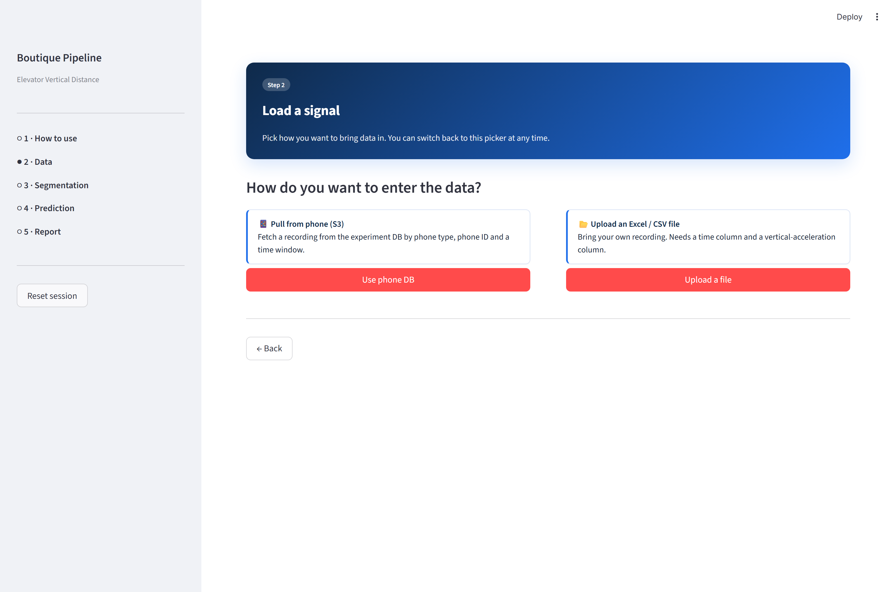
בחירה בין שני מקורות הנתונים.
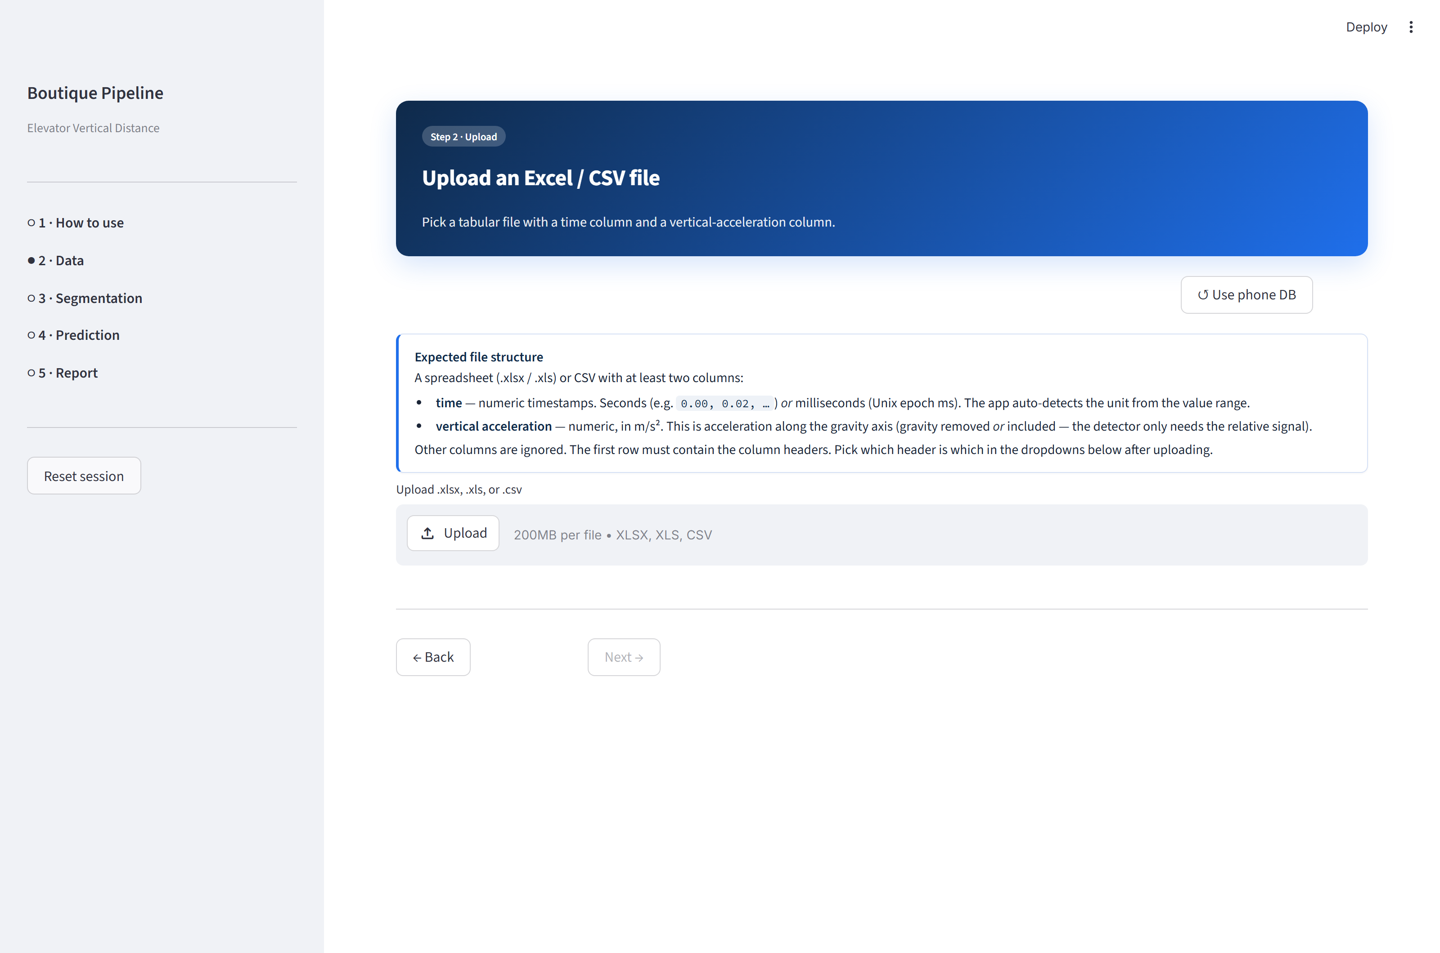
טופס העלאת קובץ.

שלב זה אינו דורש התערבות. לאחר טעינת הנתונים, לוחצים 'Next' ועוברים לשלב הסגמנטציה.

שלב 2 — סגמנטציה (זיהוי נסיעות)

רקע — מה אנחנו מנסים לזהות?
מעלית מודרנית אינה זזה באופן שרירותי. תא המעלית כפוף לשלוש מגבלות פיזיקליות שמטיל היצרן:
• הגבלת jerk — קצב השינוי של התאוצה (חוויית רכיבה חלקה).
• הגבלת תאוצה מקסימלית a_max — היכולת של המנוע להאיץ.
• הגבלת מהירות מקסימלית v_max — מהירות שיוט מותרת.
התוצאה היא שהמערכת יודעת מראש שצורת אות מד-התאוצה בכל נסיעה שייכת למשפחה צרה של צורות (פולסים) — והדבר מאפשר לחפש אותם באות הגולמי.
θ = ( j_max , a_max , v_max , H )
כאשר שלוש המגבלות הראשונות (j_max, a_max, v_max) הן תכונות קבועות של המעלית, ורק הגובה H (המרחק האנכי שעוברת המעלית) משתנה מנסיעה לנסיעה.
שלושה משטרי תנועה אפשריים:
• נסיעה ארוכה — 7 קטעים: המעלית מספיקה להגיע למהירות שיוט מלאה. שני 'אונות' (lobes) של תאוצה במרכזים שטוחים, מופרדות על-ידי שלב שיוט שטוח באמצע.
• נסיעה בינונית — 5 קטעים: התאוצה מגיעה למקסימום אבל המהירות לא. שתי האונות נוגעות זו בזו, ללא שלב שיוט באמצע.
• נסיעה קצרה — 3 קטעים: אפילו התאוצה לא מגיעה למקסימום. שתי האונות הן משולשים שנוגעים באמצע.
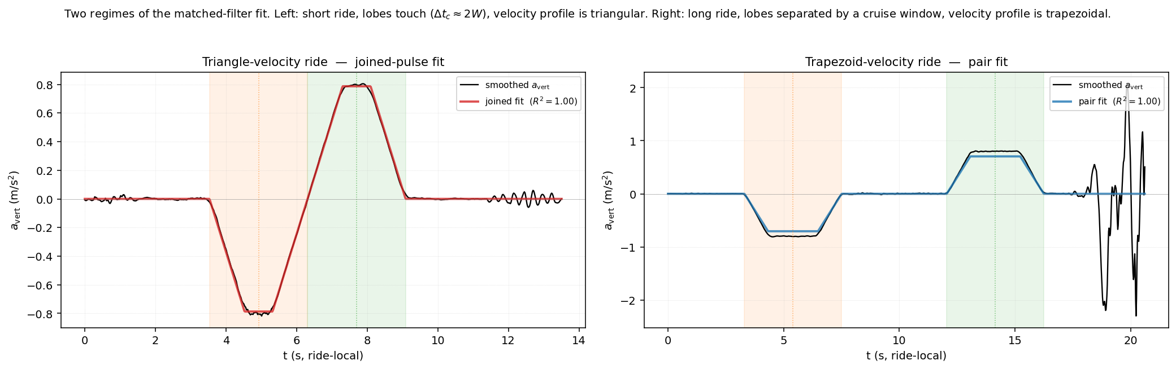
שלושת משטרי הנסיעה: שמאל — קצרה (משולשים), אמצע — בינונית, ימין — ארוכה (טרפזים).
כך נראים פולסים אמיתיים בהקלטות אמת:
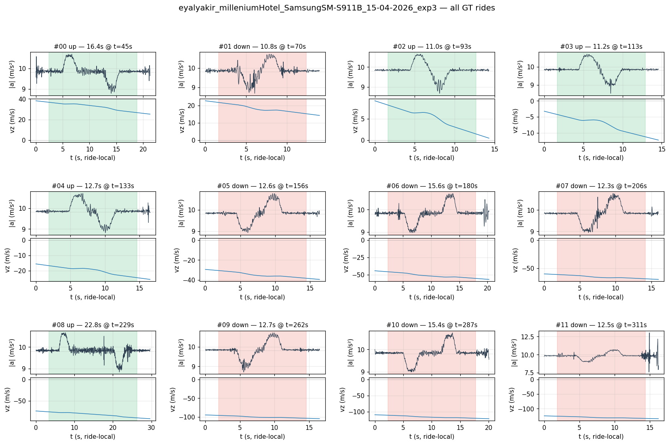
כל הנסיעות מהקלטה אחת — בכל אחת מהן צורת 'שתי אונות' חוזרת. רוחב המרווח בין האונות תלוי בגובה H.

מה מציג השלב במערכת?
המערכת מריצה את הגלאי באופן אוטומטי ומציגה את האות המלא יחד עם הקטעים שזיהתה. כל קטע שזוהה מסומן ברצועה צבעונית:
• כחול = עלייה (up)
• מגנטה = ירידה (down)
• כתום = הקטע הנבחר כרגע (לצורך עריכה / עיון)
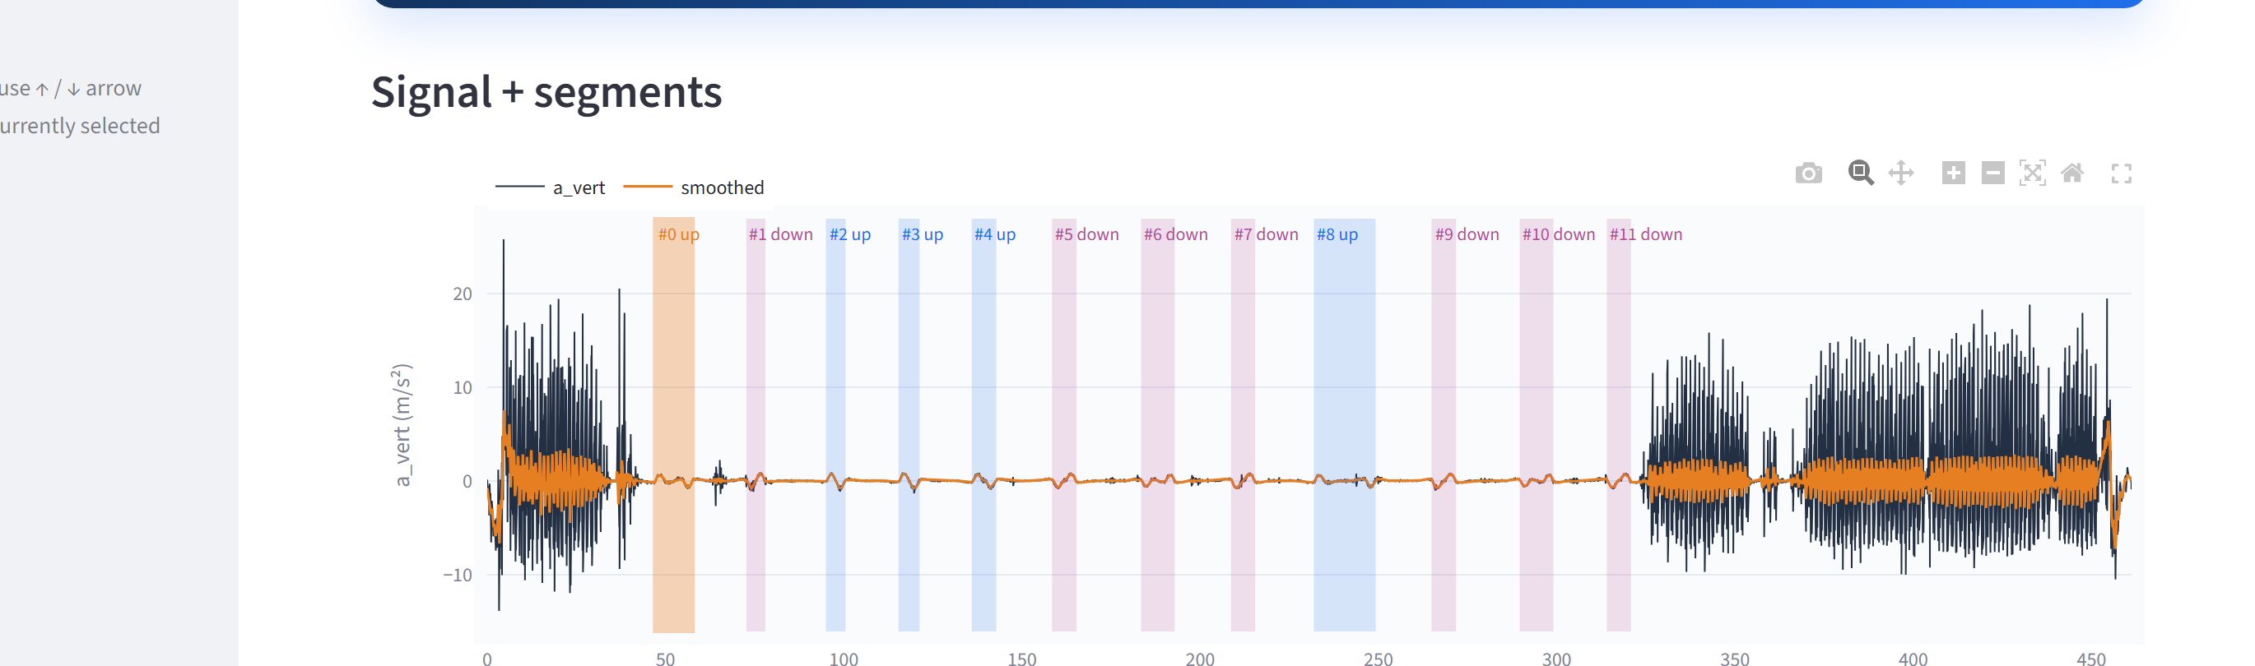
האות המלא עם הקטעים שזוהו אוטומטית — דוגמה להקלטה נקייה עם 12 נסיעות ברורות.

המשימה הראשונה — לוודא שכל קטע 'טוב'
לכל קטע, המערכת מציגה ארבעה פאנלים אבחנתיים. הפאנל החשוב ביותר הוא ההתאמה של תבנית הטרפז (red+purple) על האות הגולמי. קטע תקין נראה כך:
שלוש דוגמאות לקטעים תקינים:
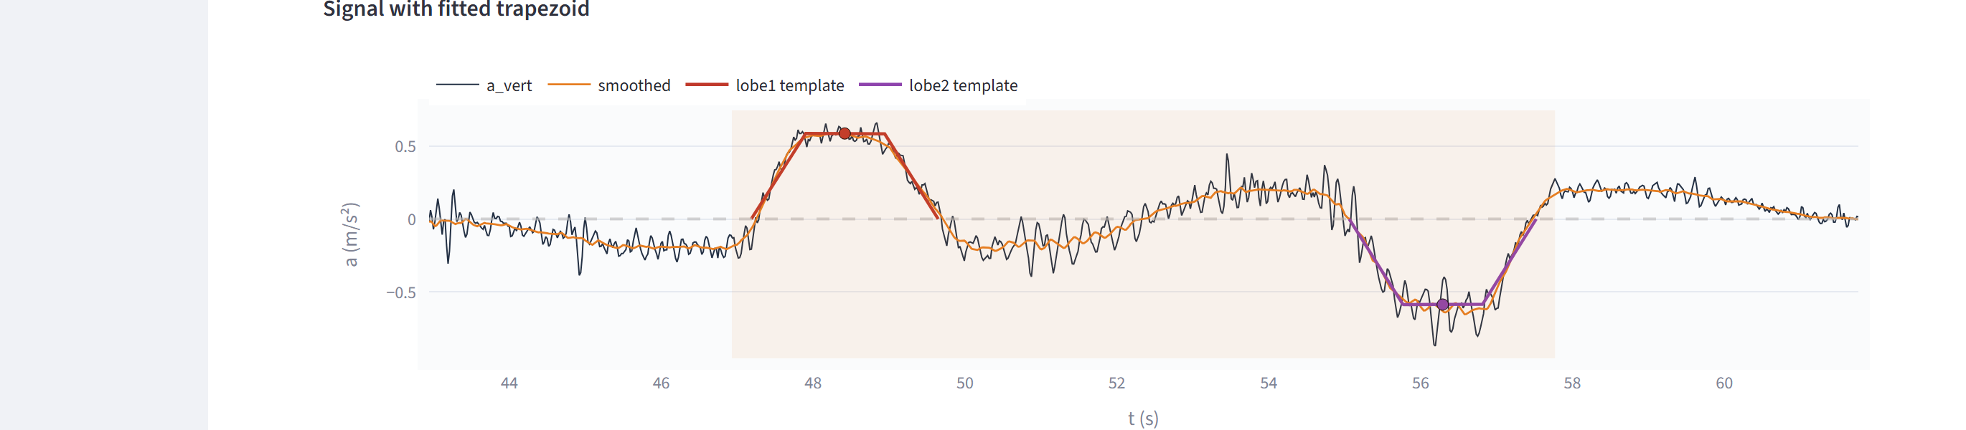
✓ התאמת טרפז תקינה: שתי האונות יושבות על מעטפת האות; הפלאטו ≈ ±0.5 m/s² (טווח אופייני).
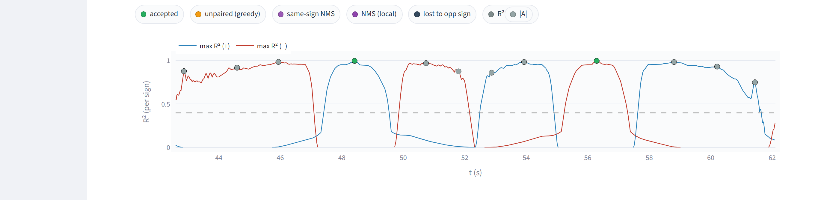
✓ פאנל קורלציה תקין: שתי נקודות ירוקות (אחת חיובית, אחת שלילית) המייצגות זוג אונות מאומת.
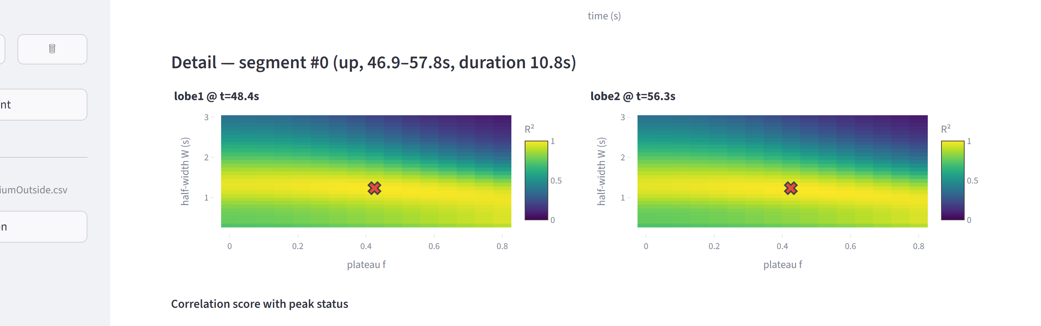
✓ Heatmap תקין: ה-X (אופטימום) נמצא במרכז הרשת, האזור הבהיר קומפקטי. הקטע מוגדר היטב.
שלוש דוגמאות לקטעים בעייתיים:
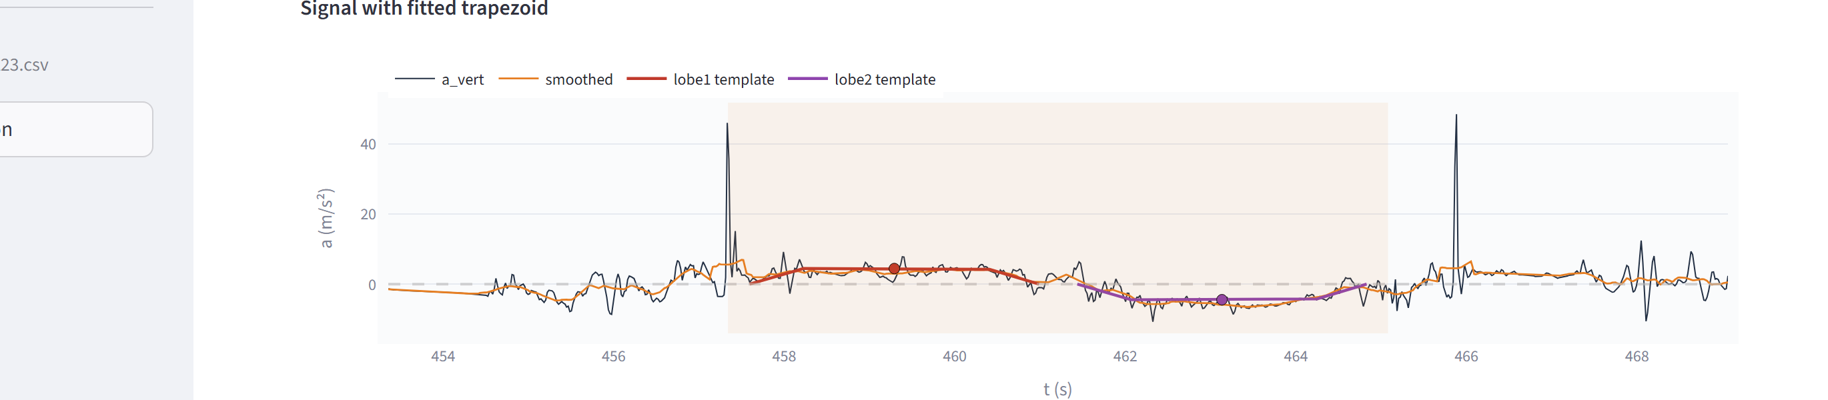
✗ False positive — אמפליטודה ענקית (50 m/s² במקום 1 m/s²). זוהי הקשה/מכה על הטלפון, לא נסיעת מעלית. למחוק.
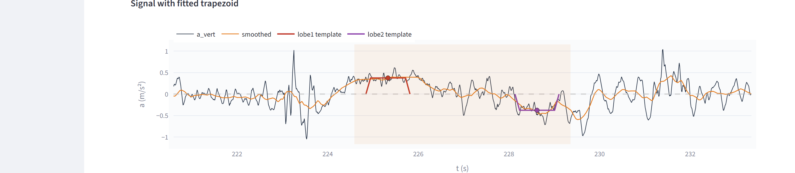
✗ הקלטה דעוכה — האונות בקושי מעל הרעש (פלאטו ≈ ±0.4 m/s²). זו אכן נסיעה אמיתית, אך אמפליטודה חלשה כי הטלפון בכיס/תיק. רווח-הסמך יתרחב אוטומטית.
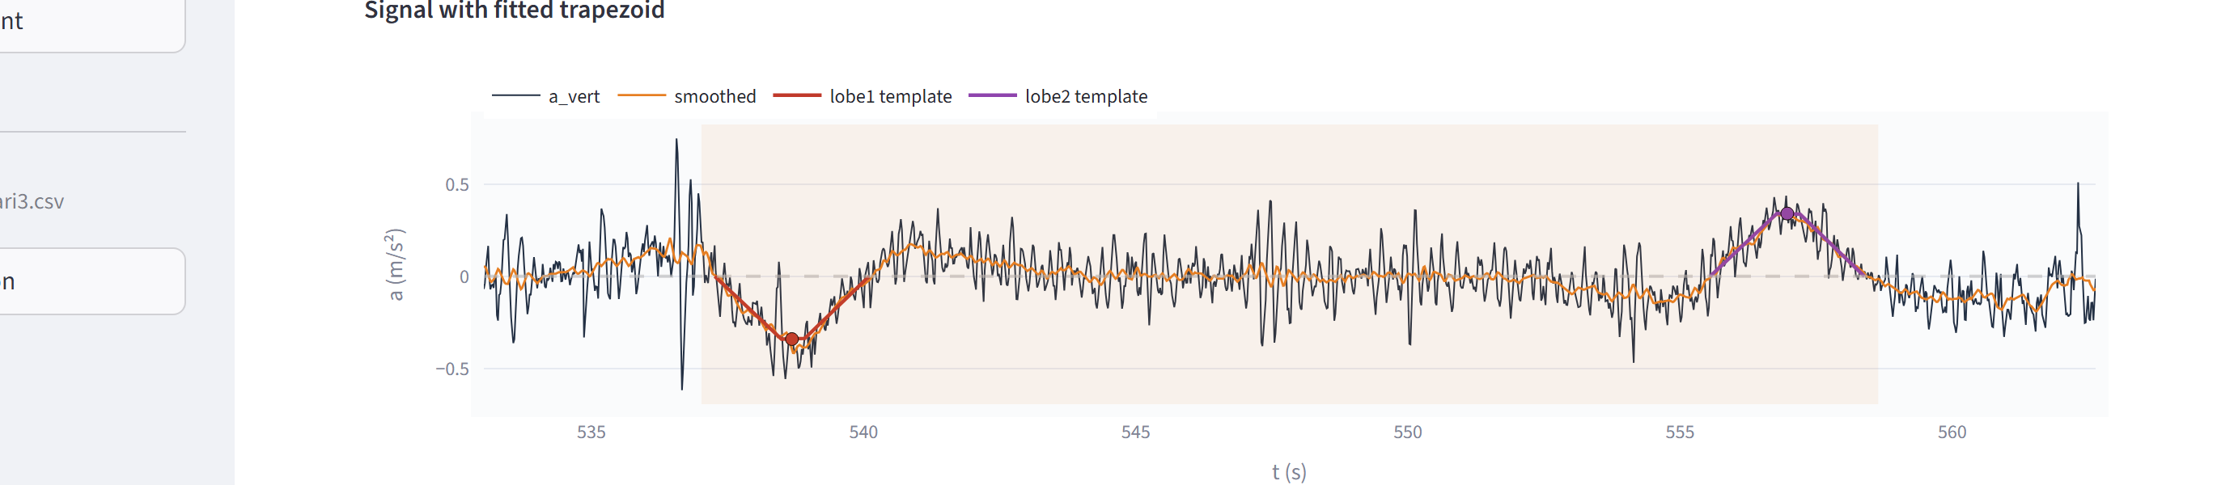
✗ קטע ארוך מדי (איחוד) — הקטע משתרע על 22 שניות וכולל שתי נסיעות נפרדות עם שקט ארוך באמצע. לחתוך לשני קטעים נפרדים.

תיקון — מחיקה ועריכה
בסיידבר השמאלי של המסך יש ארבעה כלי-עריכה עיקריים:
• Edit selected — חלון קופץ עם זמן התחלה/סיום וסוג (up/down).
• Delete — אייקון פח אשפה למחיקת הקטע הנבחר.
• + Add segment — הוספת קטע חדש של 5 שניות (סוג 'up' כברירת-מחדל) שאפשר אז לערוך.
• Reset to detector output — איפוס כל העריכות הידניות והחזרה לפלט המקורי של הגלאי.
[צילום מסך להוספה: לחיצה על אייקון הפח למחיקת FP שנבחר]
[צילום מסך להוספה: חלון 'Edit selected' עם שדות start / end / type]

דפוסי תיקון נפוצים
False positive (FP) — רצועה מוצללת מעל אזור שלא באמת מכיל נסיעה (מכה על הטלפון, טריקת דלת, רעש HVAC). למחוק עם אייקון הפח.
שתי נסיעות שאוחדו — רצועה אחת ארוכה מאוד שמכסה שתי נסיעות אמיתיות עם שקט באמצע. פותחים Edit selected, חותכים את הסוף לאחר הזוג הראשון של אונות, ואז + Add segment עבור הנסיעה השנייה.
הסטה של 1–2 שניות בקצוות — הרצועה הכתומה יושבת על הנסיעה הנכונה אבל ההתחלה/סיום קצת מוקדם או מאוחר מדי. ב-Edit selected מזיזים את הגבול במספר שניות; ההתאמה מתעדכנת מיידית במסך.

המשימה השנייה — איתור פולסים שהמערכת פספסה
הגלאי מכויל להיות שמרני: עדיף לפספס נסיעה מאשר לזהות נסיעה שגויה. לכן יש לוודא ידנית — על-ידי סריקה בעין של גרף האות השלם — שאין צורות 'שתי אונות' שלא מוצללות.
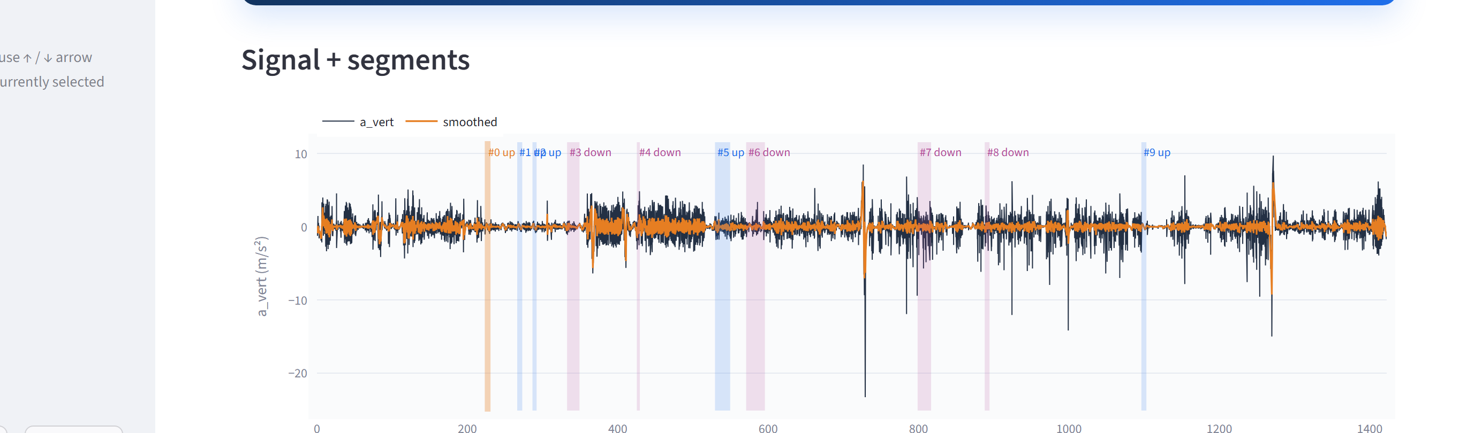
דוגמה להקלטה דעוכה: הגלאי זיהה 10 קטעים בלבד, אך בעין רואים מספר 'אונות זוגיות' נוספות שלא הוצללו — אלו פולסים שפוספסו.
אם זיהית פולס שלא הוצלל: לחץ + Add segment, ואז Edit selected כדי לקבוע את הגבולות (כמה שניות לפני הפולס הראשון ועד אחרי הפולס השני) וסוג הנסיעה (up/down).
[צילום מסך להוספה: לחיצה על '+ Add segment' בסיידבר השמאלי]
כלל אצבע: אם אתה לא רואה בבירור נסיעה שפוספסה — עדיף לא לערוך. עריכת-יתר על קטעי גבול היא הטעות הנפוצה ביותר.

שלב 3 — חיזוי גובה
המערכת מריצה שני אלגוריתמים על רשימת הקטעים הסופית: Trapezoid pulse-pair (כחול) ו-ZUPT (ירוק). שניהם מחזירים אומדן של Δh לכל קטע. אם שני האלגוריתמים מסכימים — הביטחון בתוצאה גבוה.
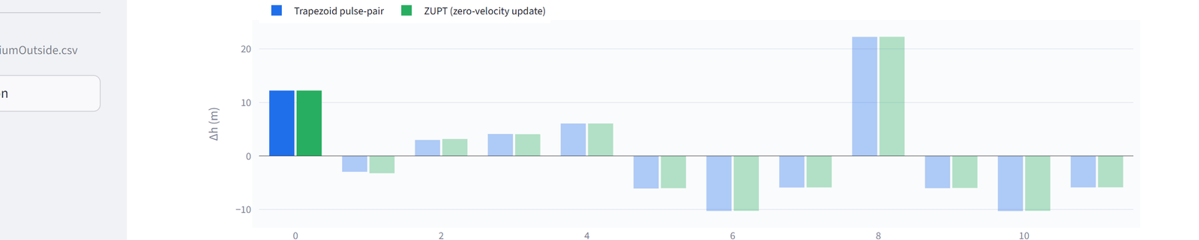
גרף ההשוואה — לכל קטע מוצגות שתי עמודות (כחול וירוק). הסכמה בגובה דומה ⇐ ביטחון גבוה.

בדיקה לכל קטע — האם ההתאמה נראית טוב?
עבור כל קטע, המערכת מציגה את האות הגולמי יחד עם תבנית הטרפז המותאמת (red+purple). זוהי הבדיקה הקריטית: ההתאמה צריכה לשבת כמו 'סרגל-עקול' על מעטפת האות.

התאמה טובה: שתי האונות יושבות על האות בצורה הדוקה. אין צורך לערוך.

מה לעשות אם אחת מהאונות 'פגומה'?
לעיתים אחת האונות נחתכה (קצה הקטע לא תפס אותה במלואה) או הופרעה (רעש, מכה). במקרה כזה אפשר להשפיע ידנית על שלושת הפרמטרים של הטרפז:
• W — חצי-רוחב האונה (משך הזמן שלוקח לעלות ולרדת).
• f — חלק הזמן בו הטרפז 'שטוח' למעלה (יחסית לרוחב הכולל).
• A — אמפליטודת הטרפז (גובה הפלאטו).
[צילום מסך להוספה: סליידרים של W / f / A לקטע ספציפי בשלב 3]
לאחר כיוון ידני של הפרמטרים, ההתאמה מתעדכנת מיידית בגרף — אם הטרפז יושב טוב יותר על האות, התוצאה אמינה.

טבלה מפורטת לכל קטע
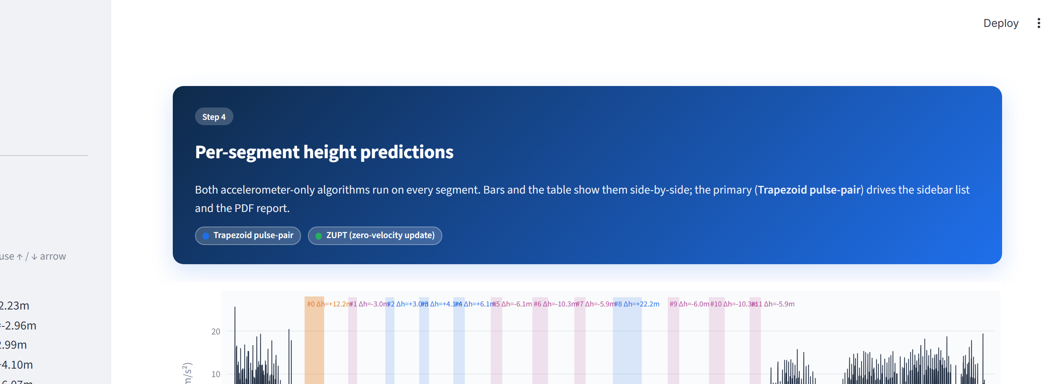
לכל קטע מוצגים: Δh חתום, רווח-בר-סמך 90%, ציון איכות, ודגל accept/reject. אם accept=no, ראה את העמודה 'reject_reason'.
כאשר אתה מרוצה מההתאמה לכל הקטעים, לחץ 'Generate report' ועבור לשלב הסופי.

שלב 4 — הורדת הדו"ח
שלב זה אינו דורש שום התערבות. המערכת מציגה תצוגה מקדימה של ה-PDF, ולחיצה על 'Download Summary PDF' שומרת את הקובץ אצלך.
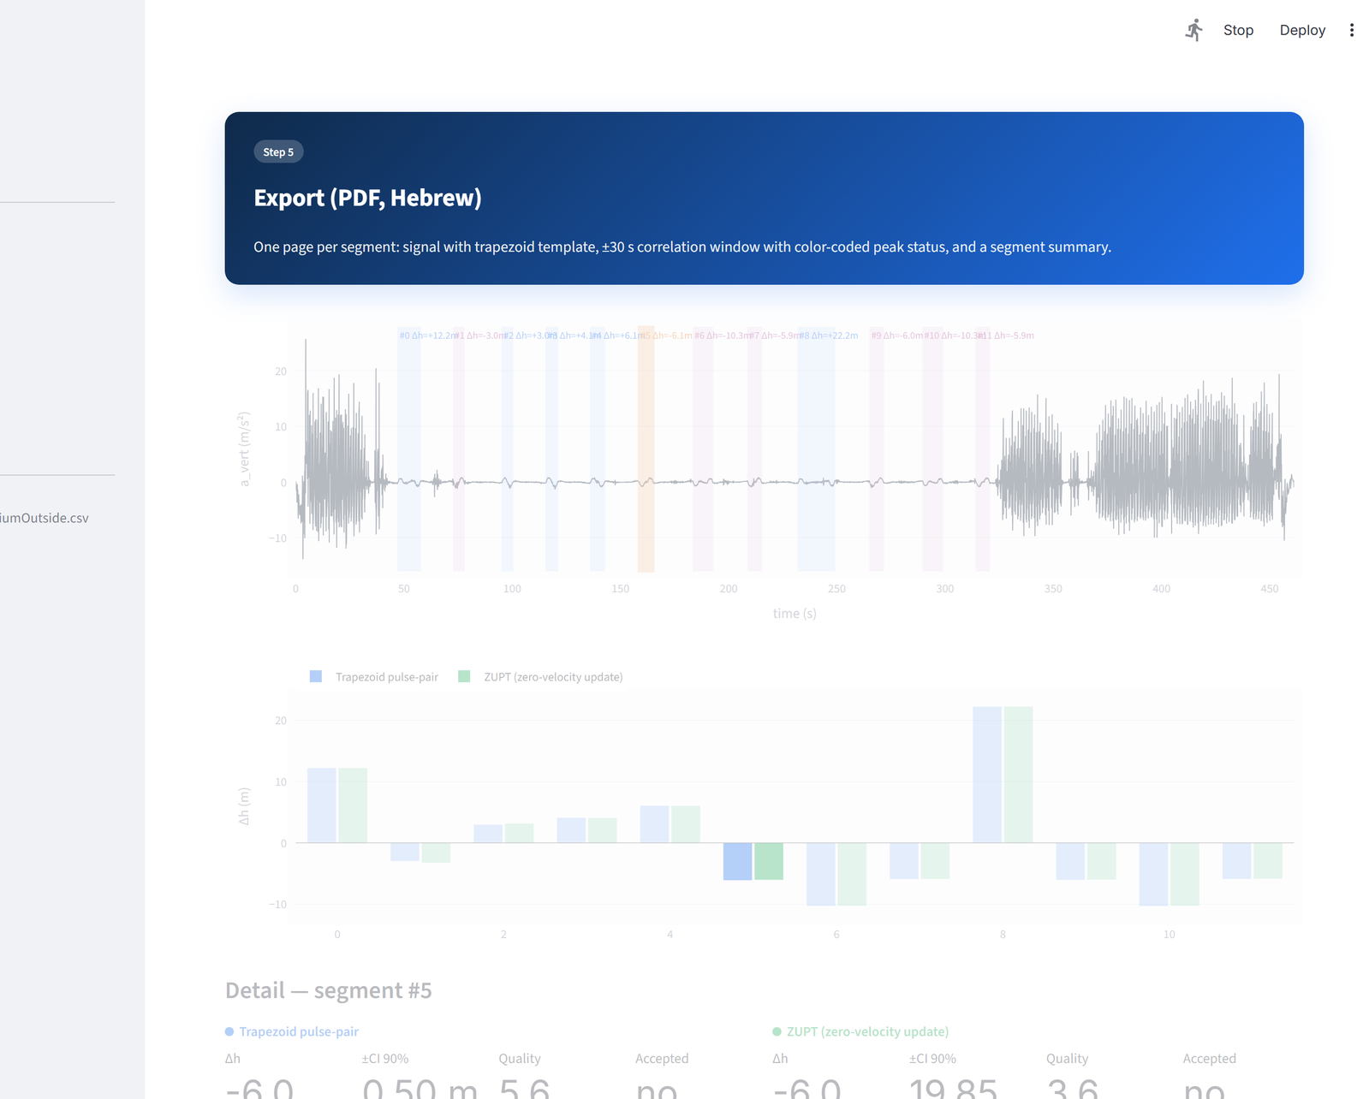
לחיצה על 'Download Summary PDF' שומרת את הדו"ח.

מה כולל הדו"ח?
הדו"ח הוא קובץ PDF רב-עמודים בעברית:
• עמוד שער — פרטי הקלטה, סיכום, גרף סקירה, וטבלה לכל הנסיעות.
• עמוד לכל נסיעה — Δh, רווח-סמך, איכות, דגל accept, גרף ההתאמה, וחלון קורלציה ±30 שניות.
• עמוד מילון — הסבר בעברית של כל המדדים, כך שמי שיקבל את הדו"ח יוכל לקרוא אותו ללא הסתמכות על המדריך הזה.

שם הקובץ:
boutique_report_YYYYMMDDTHHMMSSZ.pdf

